«Утверждаю»  Генеральный директор  ООО «Управляющая компания  «КОМФОРТ»  _____________ /С.В.Антоненко  «______»__________________2017 г. | «Согласовано»  Директор МКУ «КР МКД»  _____________ /С.Б. Русович  «______»__________________2017 г.
ТЕХНИЧЕСКОЕ ЗАДАНИЕ
на поставку оборудования элементов детской спортивной площадки по объекту благоустройства ул. Галактическая, 2,12, 14, 16, 18 - ул. Брусничная, 1, 3, 3а в рамках муниципальной программы «Благоустройство и экология городского округа «Город Калининград».
- Основные данные по объекту
№ п/п | Перечень основных данных и требований | Данные по объекту
1. | Наименование объекта | Дворовая территория по адресу: г. Калининград, ул. Галактическая, 2, 12, 14, 16, 18 - ул. Брусничная, 1, 3, 3а
2. | Местоположение | Россия, город Калининград,  ул. Галактическая, 2, 12, 14, 16, 18 - Брусничная, 1, 3, 3,
3. | Заказчик | ООО «Управляющая компания «КОМФОРТ»
4. | Подрядчик | Определяется по результатам конкурсного отбора
5. | Вид строительства | Поставка оборудования элементов детской спортивной площадки
6. | Сроки начала и окончания работ | Определяется по результатам конкурсного отбора
7. | Требования к конструктивным решениям | Оборудование должно соответствовать стандартам РФ, удовлетворять нормативным документам.

2. Технические условия и требования.
1 | Необходимо выполнить поставку оборудования элементов детской спортивной площади по объекту благоустройства г. Калининград, ул. Галактическая, 2, 12, 14, 16, 18 - ул. Брусничная, 1, 3, 3а
2 | Требования к оборудованию — все изделия и оборудование должны иметь сертификаты, паспорта качества и соответствовать стандартам РФ
3. | Подрядчик должен передать Заказчику паспорта, сертификаты и др. на оборудование.
4 | Гарантийные обязательства на оборудование не менее 3-х лет.
5. | Сроки поставки оборудования элементов детской спортивной площадки: 60 календарных дней.

3. Оборудование детской спортивной площадки.

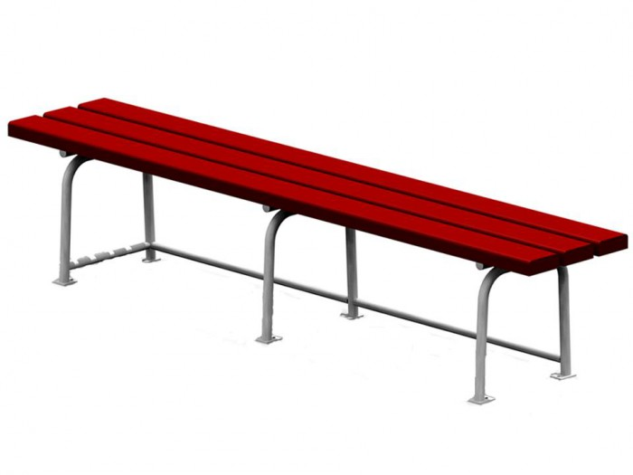  Скамья садово-парковая на металлических ножках | Скамья садово-парковая выполнена на металлическом каркасе из трубы круглым сечением Ø 20 мм. Сидение состоит из деревянных досок сечением 110х40 мм в количестве 3 шт.
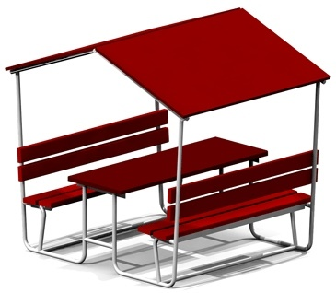  Стол со скамьями и навесом | Стол со скамьями и навесом выполнен на металлическом каркасе из трубы сечением Ø 33,5 мм.  Сидения со спинками и стол состоят из деревянных досок толщиной 110х40 мм. Крыша выполнена из влагостойкой фанеры толщиной 15 мм.
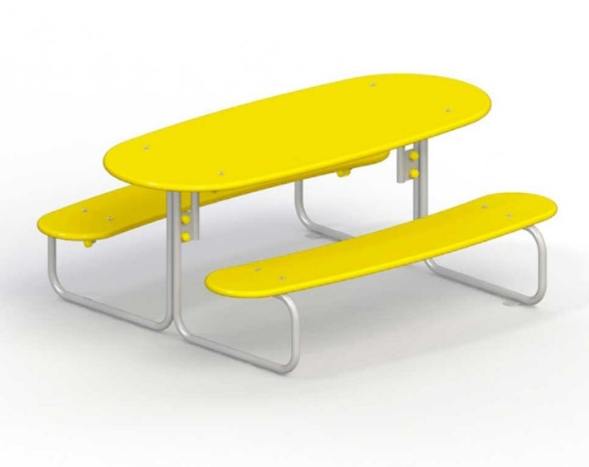  Стол со скамьями детский | Овальный стол со скамьями в виде полумесяца, скругленными по форме, изготовлен из влагостойкой фанеры толщиной 24 мм на металлическом каркасе из трубы сечением Ø 26 мм.
Урна деревянная на ж/б основании  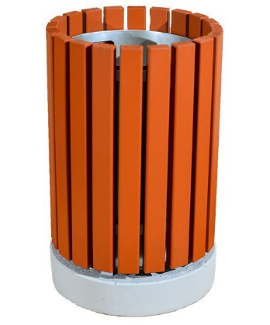 | Деревянная цилиндрическая урна выполнена на металлическом каркасе из полосы шириной 40 мм, установленном на железобетонном основании толщиной 100 мм. На каркасе установлены деревянные доски сечением 50х30 мм.
Качалка на пружине "Кораблик"  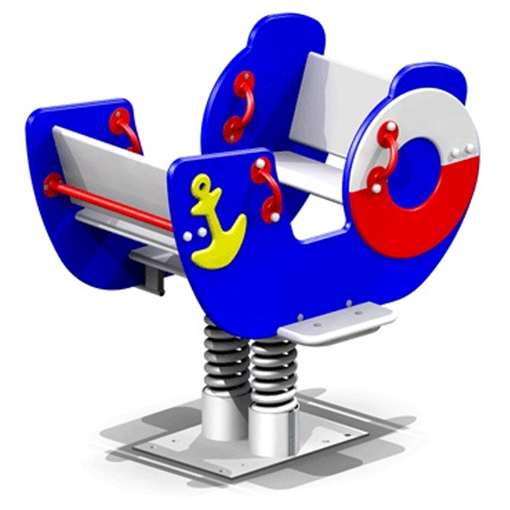 | Качалка на пружине «Кораблик» предназначена для детей от 3-х лет. Качалка выполнена из влагостойкой окрашенной фанеры толщиной 24 мм, двойной оцинкованной пружины сечением Ø прутка 22 мм, имеет пол и два сидения со спинками, металлические поручни для рук и перекладину сечением Ø 21 мм, металлические перекладины для жесткости конструкции из трубы сечением Ø 26 мм и ступеньки для ног из влагостойкой окрашенной фанеры толщиной 24 мм.

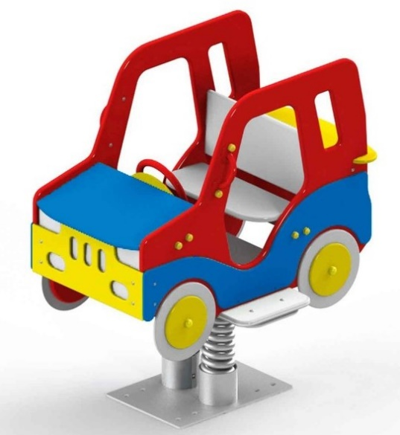  Качалка на пружине "Джип" | Качалка на пружине «Джип» предназначена для детей от 3-х лет. Качалка выполнена из влагостойкой окрашенной фанеры толщиной 15 мм и 24 мм, двойной оцинкованной пружины сечением Ø прутка 22 мм, имеет пол и сидение со спинкой, декоративные передний и задний бампер, панель с решеткой радиатора и фарами, колеса, металлический руль, металлические поручни для рук сечением Ø 21 мм, металлические перекладины для жесткости конструкции из трубы сечением Ø 26 мм и ступеньки для ног из влагостойкой окрашенной фанеры толщиной 24 мм.
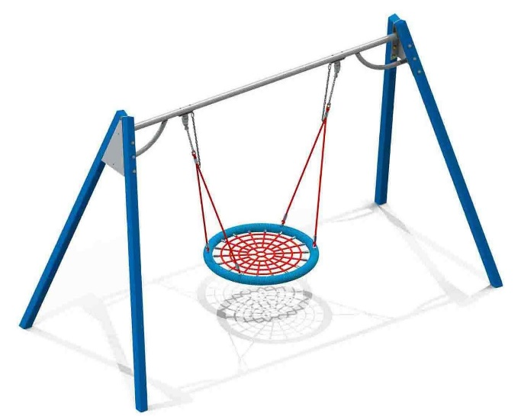  Качели на металлических стойках с оцинкованной балкой "Гнездо" | Качели предназначены для детей от 3-х лет.  Балка качелей выполнена из оцинкованной трубы сечением Ø 60 мм с креплениями для одной подвески, рассчитанной на несколько человек. Круглое сидение диаметром 950 мм выполнено из высокотехнологичного полиамидного каната сечением Ø 16 мм, сплетенного в сетку-паутину и плотно оплетающего наружное кольцо из стальной трубы.
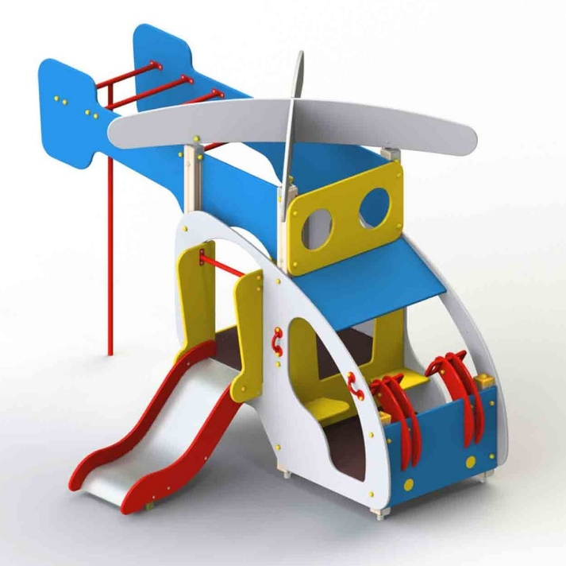  Вертолет | Вертолет предназначен для детей дошкольного возраста от 3-х лет. Несущие столбы должны быть выполнены из клееного бруса сечением 100х100 мм. Снизу столб должен заканчиваться металлическим оцинкованным подпятником сечением Ø 42 мм, который бетонируется в землю. Пол изготовлен из влагостойкой ламинированной нескользящей фанеры толщиной 24 мм.  Элементы крыши в виде пропеллера с лопастями и хвостового пропеллера, кабина и кузов изготовлены из влагостойкой окрашенной фанеры толщиной 24 мм и имеют металлические поручни для рук сечением Ø 21 мм. Скат горки должен быть изготовлен из единого листа нержавеющей стали толщиной 1,5 мм. Борта горки должны быть выполнены из влагостойкой фанеры толщиной 24 мм и высотой 100 мм. Вертолет также включает в себя металлический шест и рукоход из металлических перекладин сечением Ø 33 мм.
Детский игровой комплекс
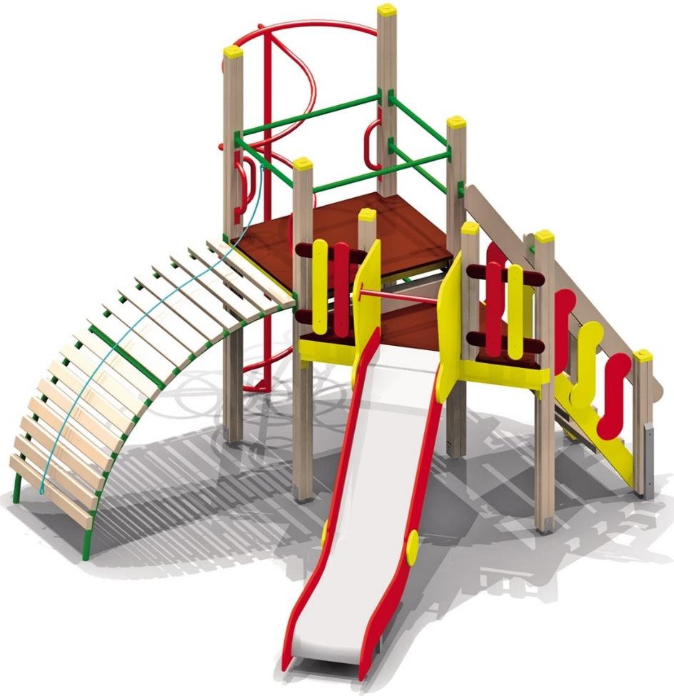

Детский игровой комплекс предназначен для детей дошкольного и школьного возраста от 4-х до 10-ти лет.
Несущие столбы комплекса должны быть выполнены из клееного бруса сечением 100х100 мм и иметь скругленный профиль с канавкой посередине. Сверху столб должен заканчиваться пластиковой заглушкой, снизу столб должен заканчиваться металлическим оцинкованным подпятником сечением Ø не менее 42 мм, который бетонируется в землю. Для увеличения жесткости конструкций в опорных столбах должны быть сделаны специальные запилы, в которые закрепляются прогоны полов, изнутри зафиксированные специальными оцинкованными уголками.
Полы башен изготовлены из влагостойкой ламинированной нескользящей фанеры толщиной не менее 24 мм, элементы ограждений треугольной башни, выполненные в виде заборчика изготовлены из влагостойкой окрашенной фанеры толщиной не менее 24 мм, перила лестницы изготовлены из деревянного бруса, толщиной не менее 40 мм с фанерными накладками «нота», изготовленными из влагостойкой окрашенной фанеры толщиной не менее 15 мм. Скат горки изготовлен из единого листа нержавеющей стали толщиной 1,5 мм и утоплен в паз фанерного борта. Наличие бортов горки высотой не менее 110 мм обязательно в целях исключения травмирования детей. Горка должна иметь стартовую площадку с перекладиной сечением Ø 33 мм, заставляющую ребенка присесть, полосу разгона и участок торможения. Комплекс состоит из двух площадок разных форм, прямоугольная площадка имеет наклонный выпуклый трап-барабан выполненный из металлического окрашенного порошковым красками каркаса и деревянного бруса толщиной не менее 40 мм, оснащен металлической перекладиной и поручнями из трубы сечением Ø не менее 33 мм с капроновым канатом, шведскую стенку выполненную из металлических перекладин сечением Ø не менее 33 мм, металлический шест толщиной не менее 48 мм, треугольная площадка имеет горку высотой 950 мм и безопасную лестницу, ступеньки лестницы комплекса выполнены из ламинированной нескользящей влагостойкой фанеры толщиной не менее 9 мм и деревянного бруса толщиной 40 мм, склеенных между собой, лестница оснащена перилами высотой не менее 700 мм.

Детский игровой комплекс
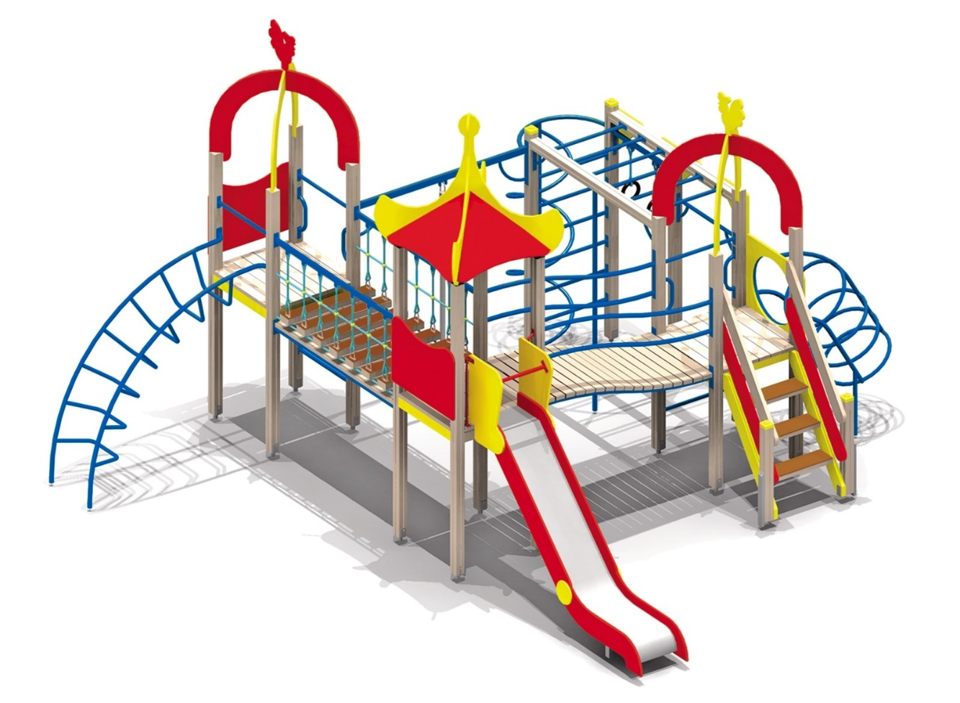

Детский игровой комплекс предназначен для детей от 5 лет.
Несущие столбы комплекса должны быть выполнены из клееного бруса сечением 100х100 мм. Сверху столб должен заканчиваться пластиковой заглушкой, снизу столб должен заканчиваться металлическим оцинкованным подпятником сечением Ø 42 мм, который бетонируется в землю. Полы башен и переход между ними изготовлены из деревянной доски толщиной 40 мм. Несущие элементы крыш, боковые элементы изготовлены из влагостойкой окрашенной фанеры толщиной 24 мм. Скаты крыши изготовлены из влагостойкой окрашенной фанеры толщиной 9 мм.
Каркас горки должен быть выполнен из профильной трубы сечением 50х25 мм. Скат горки должен быть изготовлен из единого листа нержавеющей стали толщиной 1,5 мм. Борта горки должны быть выполнены из влагостойкой фанеры толщиной 24 мм и высотой 120 мм. Ступеньки лестницы должны быть выполнены из ламинированной нескользящей фанеры толщиной 9 мм и деревянной доски толщиной 40 мм, склеенных между собой. Детский игровой комплекс состоит из трех башен с куполами и гимнастической установки. Первая и вторая башни соединены между собой переходом в виде качающего мостика со страховочным мостиком, который изготовлен из металлических перил, к которым на сетке из полипропиленового 6-прядного армированного металлом каната тросовой свивки с резиновым сердечником подвешены деревянные доски, состоящие из влагостойкой ламинированной нескользящей фанеры толщиной 15 мм и деревянного бруса толщиной 40 мм, склеенных между собой. Канат сетки сечением Ø 16 мм соединен между собой пластиковыми креплениями овальной формы. Вторая и третья башни соединены между собой переходом в виде волны. Гимнастическая установка включает в себя шведскую стенку и рукоход из металлических перекладин сечением Ø 33 мм, металлический шест сечением Ø 48 мм со спиралью сечением Ø 33 мм, капроновый канат сечением Ø 50 мм на металлическом профиле из трубы сечением 60х30 мм, гимнастические кольца, металлический турник сечением Ø 33 мм, металлический шест сечением Ø 42 мм. Детский игровой комплекс включает в себя наклонную металлическую спираль сечением Ø 26 мм и наклонную лиану из металлических перекладин сечением Ø 33 мм. Детский игровой комплекс также оборудован металлическими поручнями для рук сечением Ø 33 мм.

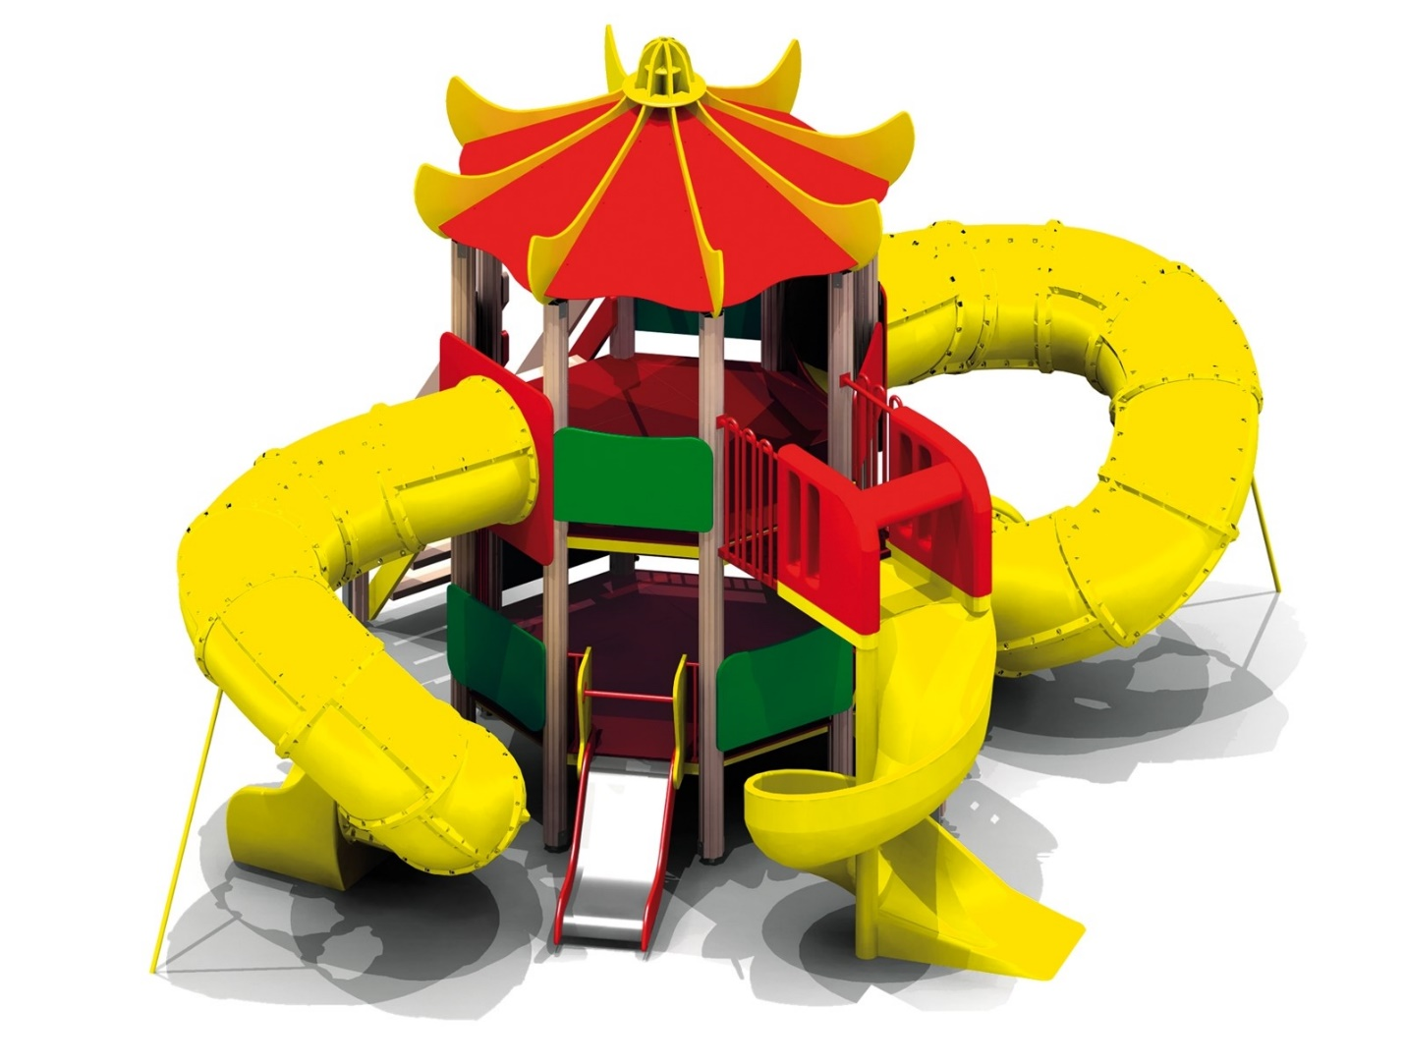
Детский игровой комплекс

Детский игровой комплекс предназначен для детей школьного возраста от 6 лет.
Несущие столбы домика должны быть выполнены из клееного бруса сечением 136х136 мм. Сверху столб должен заканчиваться пластиковой заглушкой, снизу столб должен заканчиваться металлическим оцинкованным подпятником сечением Ø не менее 42 мм, который бетонируется в землю. Деревянные детали должны быть выполнены из древесины хвойных пород, подвергнуты специальной обработке и сушке до мебельной влажности 7-10%.
Пол башни изготовлен из влагостойкой нескользящей ламинированной фанеры, купол, боковые стенки изготовлены из влагостойкой окрашенной фанеры толщиной не менее 24 мм. Детский игровой комплекс состоит из двухэтажной восьмигранной башни, включает в себя две пластиковые горки-трубы диаметром не менее 80 мм (Н=1850 мм), пластиковую горку-спираль (Н=1850 мм), металлическую горку (Н=650 мм). Скат горки должен быть изготовлен из единого листа нержавеющей стали толщиной не менее 1,5 мм. Борта горки должны быть выполнены из влагостойкой фанеры толщиной 24 мм и высотой не менее 100 мм. Горки должны иметь стартовую площадку с перекладиной, полосу разгона и участок торможения. Ступеньки лестниц должны быть выполнены из ламинированной фанеры и деревянного бруса, склеенных между собой.

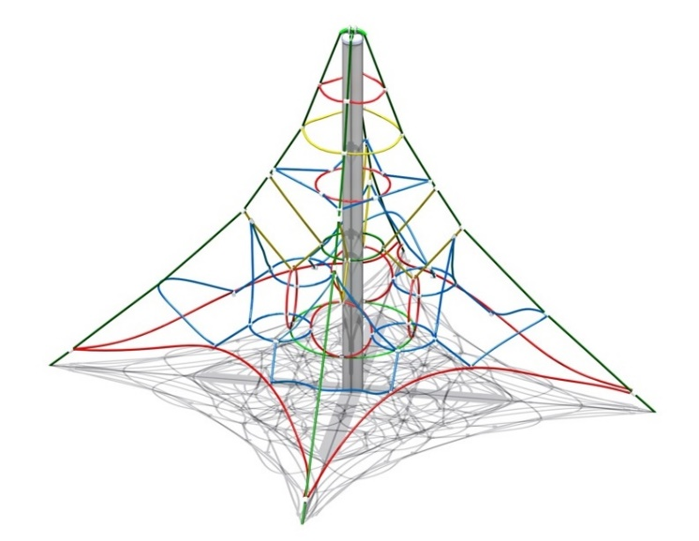  Сетка "Пирамида" малая | Сетка «Пирамида» предназначена для детей от 5 лет.  Гимнастическая сетка состоит из полипропиленового 6-прядного армированного металлом каната тросовой свивки с резиновым сердечником, канат сетки сечением Ø 16 мм соединен между собой зажимами и креплениями из алюминиевого сплава. Несущим элементом конструкции сетки является металлический оцинкованный столб сечением Ø не менее 90 мм, который сверху должен быть закрыт металлической заглушкой.  Крепление сетки к земле выполнено в виде четырех растяжек, позволяющих натягивать сетку и 4 страховочных каната, которые бетонируются в землю. Все части сетки, состоящие из разноцветного полипропиленового 6-прядного армированного металлом каната тросовой свивки с резиновым сердечником (красный, желтый, зеленый, синий), должны быть надежно закреплены специальными зажимами и креплениями из алюминиевого сплава, позволяющими удерживать конструкцию сетки под нагрузкой.
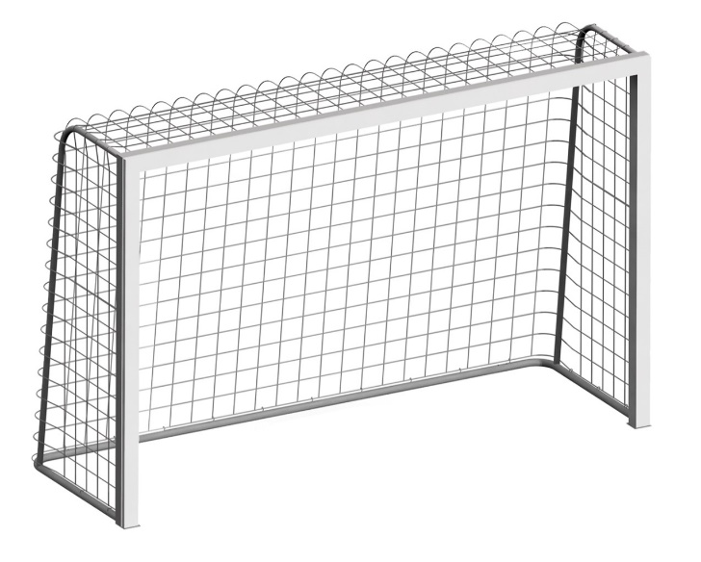  Гандбольные ворота с сеткой | Ворота предназначены для детей от 6 лет.  Состоят из металлического каркаса из трубы сечением Ø 33 мм и уголка сечением 63х63 мм и клееного деревянного бруса сечением 90х90 мм.  Капроновая сетка для гандбольных ворот с ячейкой 100 мм производится методом машинной вязки.
Стойки волейбольные (без сетки) | Стойки волейбольные предназначены для детей от 6 лет.  Выполнены из металлической трубы сечением Ø не менее 89 мм с элементами крепления волейбольной сетки.
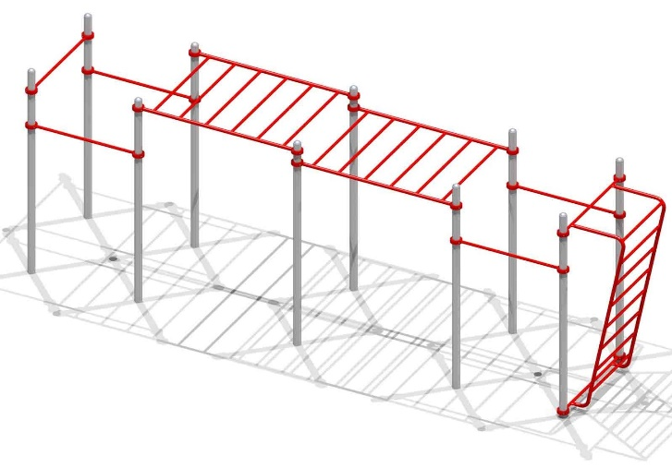  Рукоход двойной двухуровневый, 5 турников и шведская стенка – турник | Спортивный комплекс предназначен для детей от 14 лет.
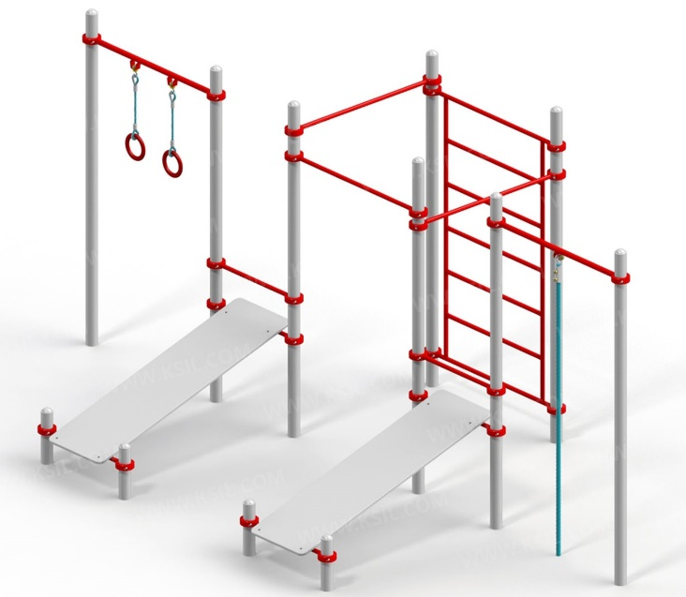  Комплекс из 3 турников, 2 скамеек для пресса, шведской стенки, каната и гимнастических колец | Спортивный комплекс предназначен для детей от 14 лет.  Спортивный комплекс выполнен в виде двенадцати вертикальных опорных столбов из металлической трубы сечением Ø 88 мм, трех установленных на разных уровнях турников из металлических перекладин сечением Ø 33 мм, двух гимнастических скамеек, выполненных из единых листов влагостойкой окрашенной фанеры толщиной не менее 24 мм, скругленных по форме, упоры выполнены в виде металлических перекладин сечением Ø 33 мм, вертикальной шведской стенки из металлических перекладин сечением Ø 33 мм на опорных перекладинах сечением Ø 33 мм, капронового каната сечением Ø 40 мм и гимнастических колец на опорных перекладинах сечением Ø 42 мм.  Перекладины фиксируются на столбах специальными хомутами диаметром Ø 140 мм.
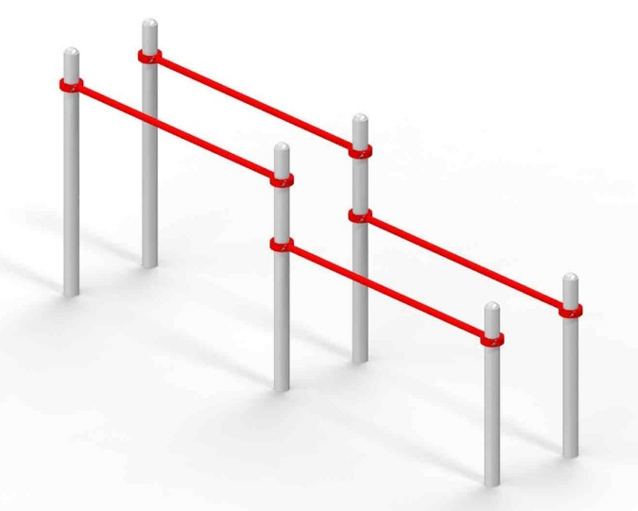  Брусья двойные, разноуровневые | Спортивный комплекс предназначен для детей от 14 лет. Спортивный комплекс выполнен в виде шести вертикальных опорных столбов из металлической трубы сечением Ø 88 мм и двух установленных на разных уровнях параллельных брусьев из металлических перекладин сечением Ø 42 мм.  Перекладины фиксируются на столбах специальными хомутами диаметром Ø 140 мм.

Составил: ведущий инженер
отдела контроля МКУ «КР МКД» Н. К. Чернятина

Проверил: зам. начальника
отдела контроля МКУ «КР МКД» О. В. Толмачева

